

Les 3 – Groepaktiwiteit
 | Aktiwiteit 1: Ons Omgewingsgesondheidsprogram  Voltooi die volgende aktiwiteit in groepe.

Daar word van julle verwag om 'n omgewingsgesondheidsprogram by die skool te ontwikkel en te implementeer. Julle program sal fokus op afvalbestuur.

Op grond van julle bevindings van die afvaloudit wat julle die afgelope twee weke gedoen het, voltooi die vrae hieronder.

Stap 1: Definieer doelstellings en doelwitte

1.1 Lys TWEE doelstellings vir julle omgewingsgesondheidsprogram.
- ________________________________________________________________________________________________________________________________________________________________________________
- ________________________________________________________________________________________________________________________________________________________________________________
1.2 Noem TWEE spesifieke en meetbare doelwitte vir julle omgewingsgesondheidsprogram.
- ________________________________________________________________________________________________________________________________________________________________________________
- ________________________________________________________________________________________________________________________________________________________________________________
Stap 2: Skep 'n aksieplan

1.3 Watter aksies kan geneem word om julle doelstellings en doelwitte te bereik?
- _______________________________________________________________________________________
- _______________________________________________________________________________________
- _______________________________________________________________________________________
- _______________________________________________________________________________________
Stap 3: Opvoeding en maniere om ander by die projek te betrek

1.4 Dink aan verskillende maniere waarop julle bewustheid onder leerders en personeel ten opsigte
van julle omgewingsgesondheidsprogram kan skep.

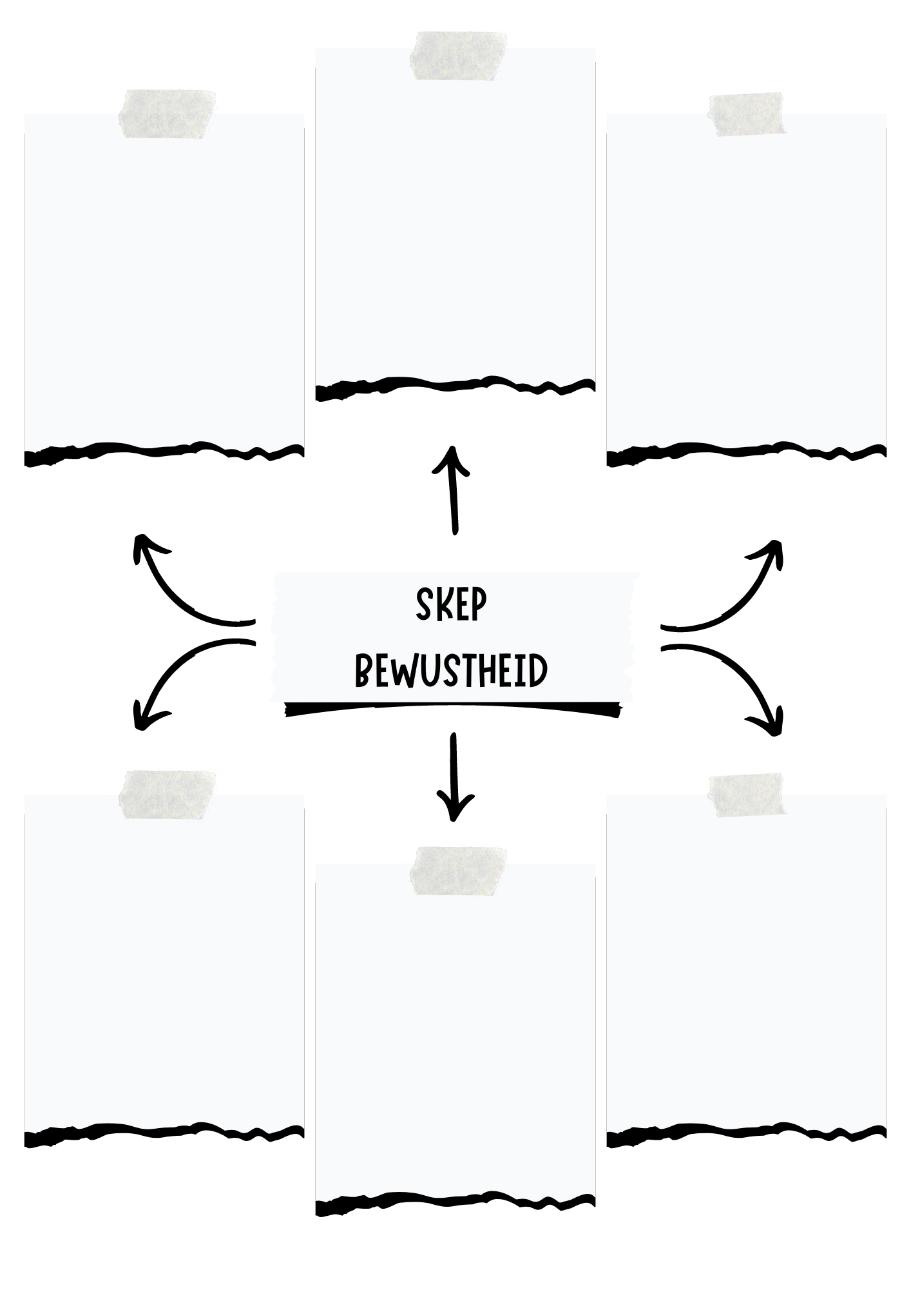
Stap 4: Implementeer die program (Sit julle aksieplan in werking.)

1.5. Lys VIER van die take wat nodig is om die program te implementeer. Stel spesifieke datums vir elke taak en sluit die nodige hulpbronne en hulp in.

Taak | Sperdatum | Hulpbronne benodig | Hulp benodig
Voorbeeld:
Maak plakkate vir die gange. | 12 Aug. | Kleurpenne, papier, drukker | Omgewingsklublede  Kunsonderwyser vir ontwerpbystand

